SOCIOLOGIE 1.2:

|  |  |  |
| --- | --- | --- |
| **1.2 Comment rendre compte de la mobilité sociale ?** | Mobilité intergénérationnelle/intra-générationnelle, mobilité observée, fluidité sociale, déclassement, capital culturel, paradoxe d'Anderson. | Après avoir distingué la mobilité sociale intergénérationnelle d'autres formes de mobilité (géographique, professionnelle), on se posera le problème de sa mesure à partir de l'étude des tables de mobilité sociale dont on soulignera à la fois l'intérêt et les limites. On distinguera la mobilité observée et la fluidité sociale et on mettra en évidence l'existence de flux de mobilité verticale (ascendante et descendante) et horizontale. On étudiera différents déterminants de la mobilité et de la reproduction sociale : l'évolution de la structure socioprofessionnelle, le rôle de l'école et de la famille. **Acquis de première :** groupe d'appartenance, groupe de référence, socialisation anticipatrice, capital social. |

**Sites à consulter :**

<https://www.insee.fr/>

<http://ses.ens-lyon.fr/>

**Questions :**

***Question 1* : Selon l’enquête FQP, INSEE, en 2014/2015 quel était le pourcentage d’« hommes employés et ouvriers non qualifiés » ? (Hommes âgés de de 30 à 59 ans)**

***Question 2* : En 2014/2015, combien d’individus estiment avoir « à peu près » le même statut que leur père ?**

***Question 3* : Concernant la mobilité sociale observée, quel est le pourcentage d’hommes qui connaissent une mobilité ascendante par rapport aux hommes ?**

***Question 4*** : **Quel pourcentage d’individus qui connaissent une mobilité descendante se sentent déclassés par rapport à leur père ? (données 2014-2015)**

***Question*** **5** : **Combien de femmes employées avaient un père ouvrier ?**

***Eléments de correction :***

***Question 1* : Selon l’enquête FQP, INSEE, en 2014/2015 quel était le pourcentage d’ « hommes employés et ouvriers non qualifiés » ? (Hommes âgés de de 30 à 59 ans)**

**Correction : allez sur le site de l’INSEE enquête FQP INSEE première N°1659**

**Intérêt de cette question : permet, grâce aux notes de lecture, de découvrir les tables de mobilité et leurs intérêts : ici, on voit une importance des emplois tertiaires**

. 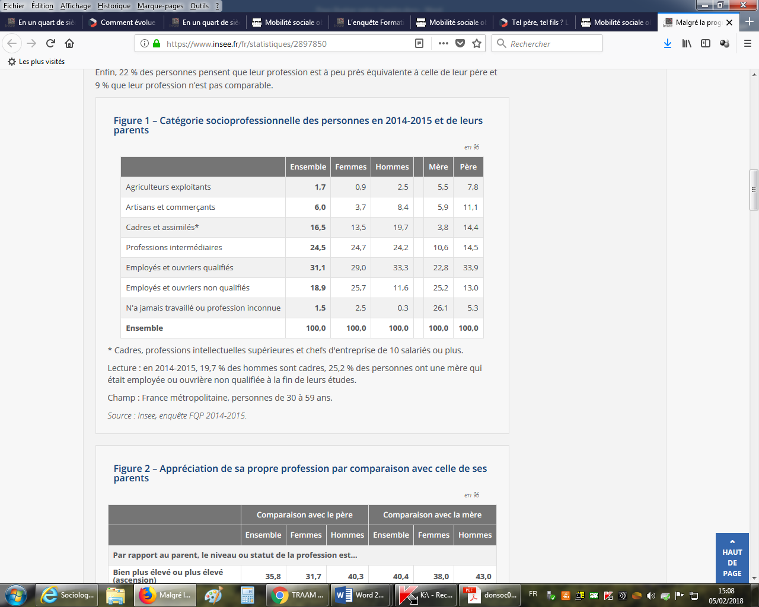

***Question 2* : En 2014/2015, combien d’individus estiment avoir « à peu près » le même statut que leur père?**

**Idem pour localiser le document**

**Intérêt de la question : permet d’aborder la question du sentiment d’immobilité**

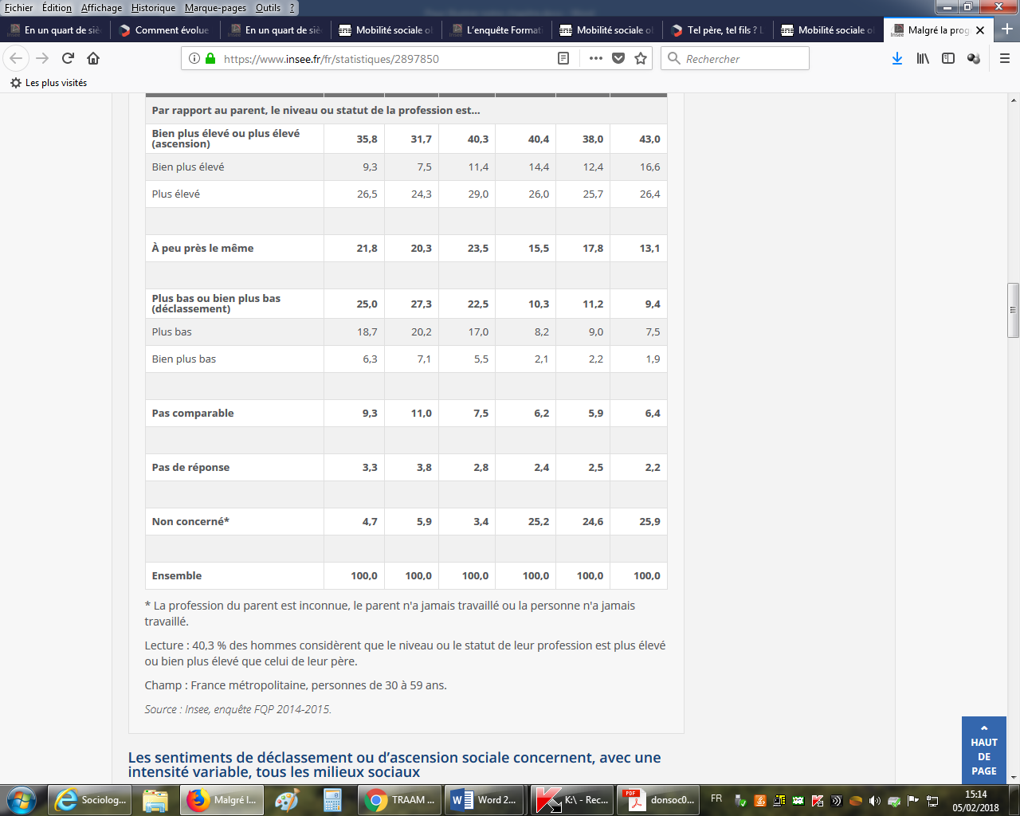

.

***Question 3* : Concernant la mobilité sociale observée, quel est le pourcentage d’hommes qui connaissent une mobilité ascendante  ?**

**Correction : allez sur le site ses ens, et on peut y retrouver le dossier INSEE première N°1659**

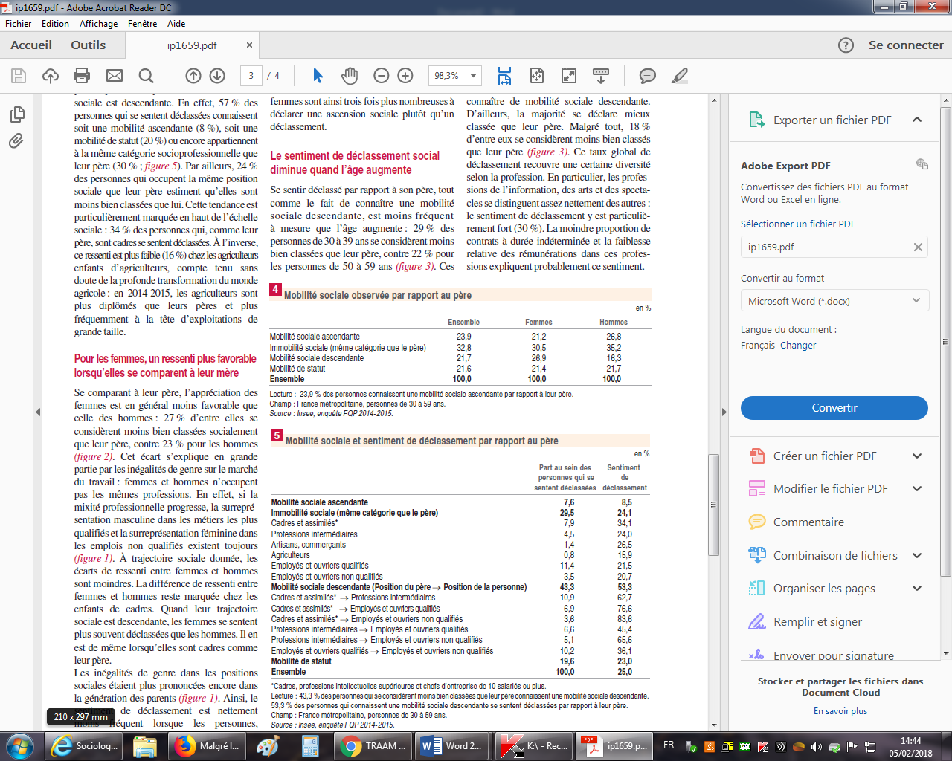

***Question 4*** : **Quel pourcentage d’individus qui connaissent une mobilité descendante se sentent déclassés par rapport à leur père ? (données 2014-2015)**

**.**

**Intérêt : il sera intéressant de comparer le sentiment de déclassement et les données de mobilité sociale observée ci-dessus (en question 3)**

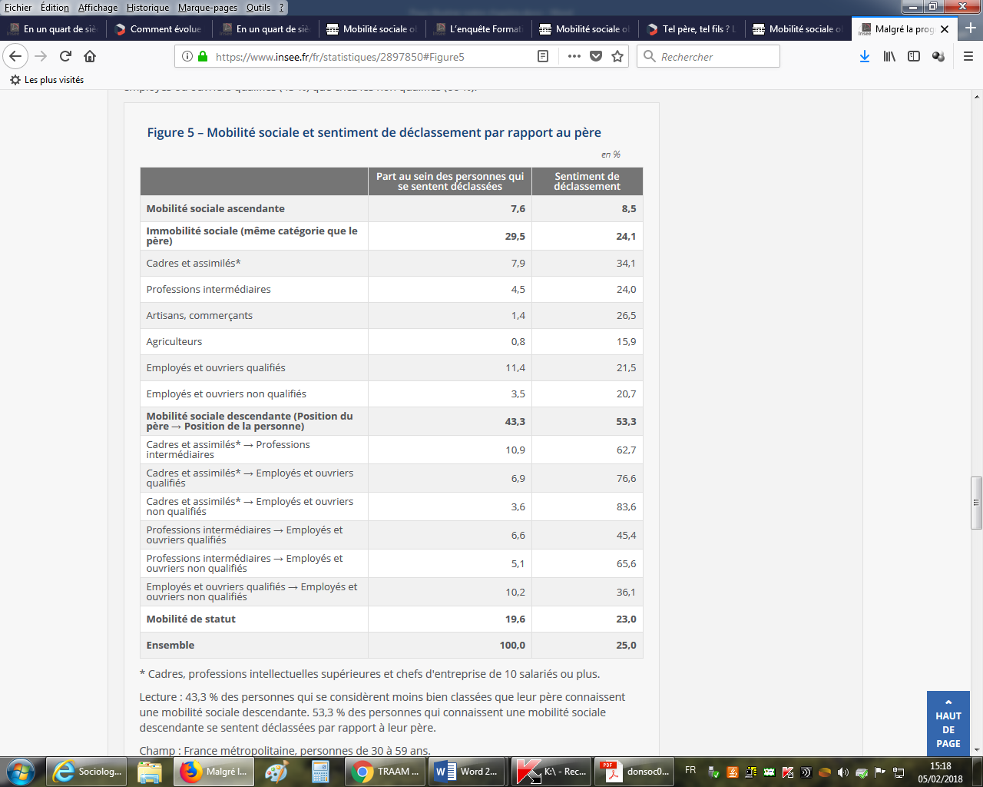

***Question*** **5** : **Combien de femmes employées avaient un père ouvrier ?**

**Correction, il faudra aller chercher la réponse dans les données complémentaires de INSEE première (document excel)**

Lecture : 21,5 % des femmes sont employées et avaient un père ouvrier.